附件 1： 江苏省高校教师岗前培训报名系统学员使用手册

**一、** **报名流程图**

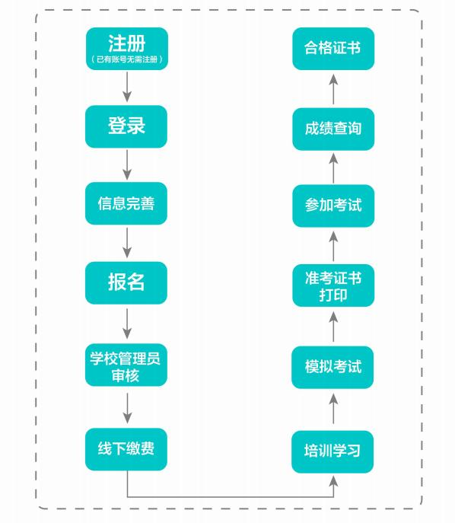

**二、** **运行环境**

岗前培训相关计算机系统**不支持** **IE8** **及以下版本**。请使 用谷歌浏览器、搜狗浏览器、360 极速浏览器。备注：360 安全浏览器，非极速模式不能使用。

**三、注册与登录**

首先进入岗前培训系统，显示如下：

系统网址：<http://jsgspx.gspxonline.com>



点击右上角 “注册”，填写注册信息，界面显示如下：

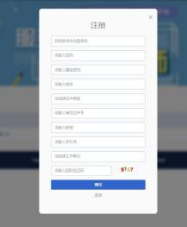

填写完个人信息后，点击 “确定”，进入系统。注意: 所填信息必须真实有效、准确无误，否则影响注册、审核及 后期教师资格认定复审。一定要正确选择本单位所属的报名 单位（大多数报名单位同工作单位，但存在独立学院、附属 医院可能在所属大学报名，工作单位信息可登记在所在部

门），否则无法得到及时的审批。

登录方式有三种，**第一**为微信登录，首页需微信扫码绑

定，绑定成功后可通过微信扫码方式登录；**第二**为账号密码 登录；**第三**为手机验证码登录，可根据获取手机验证码进行 登录。



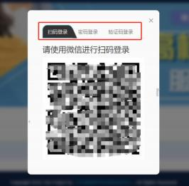

如忘记密码，可点击 “忘记密码” ，根据手机验证码找

回密码。

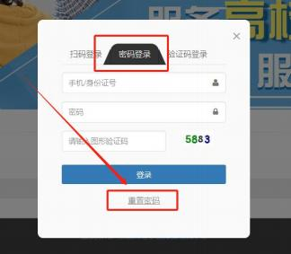

**四、信息完善**

将鼠标光标移至页面上方的“ 岗前培训 ”，进行如下操 作：



（一）查看通知通告

关于岗前培训报名、学习、考试、成绩查询、证书打印 等流程及说明方面的内容均在此发布，请仔细研读。

（二）信息完善

点击下拉列表中的第二项“信息完善 ”，完善个人信息 后，点击“确定 ”即可。须注意以下几点：

1.常见问题

（1）主要指标解释

姓名：按身份证信息填写；

最高学历：填写目前已取得的最高学历，在读学历不填；

最高学位：填写目前已取得的最高学位，在读学位不填；

毕业学校、毕业时间：按最高毕业学历信息填写；

参加工作时间：填写实际参加工作时间；

职称：填写目前已经取得的最高职称系列或所在高校聘 任的聘期内的职称系列。未取得职称或未聘任职称的，填写 “高校教师未聘 ”或“无 ”；

手机号：接收报名、考试等短信提醒，如变更手机号码， 请及时更新，以免影响信息接收。

**工作单位:因工作调动或其他原因变换单位的,填写最** **新单位名称;**

（2）照片

请严格按要求上传合适照片，方便打印准考证、合格证 书等材料使用。

2.特别说明

因信息不完善或不准确导致报名、审核、打印等环节无 法进行或产生其他不良影响的，责任由培训学员个人承担， 所在高校负责解释。

**五、培训报名**

1.点击下拉列表中的第三项“培训报名 ”，显示界面如 下：



2.点击“我要报名 ”，显示界面如下：

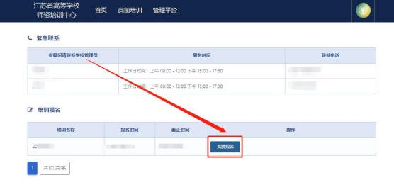

3.1 首次报名

初次报名人员，系统默认勾选 5 门培训科目及 5 门考试 报报名。

3.2 免修免考报名

免修免考报名，免修考生需上传免修佐证材料，点击“上 传 ”按钮，上传相应的免修佐证材料。如果免修高等教育学 和高等教育心理学两门科目，需要上传两份免修佐证材料

（两份材料可以相同）。

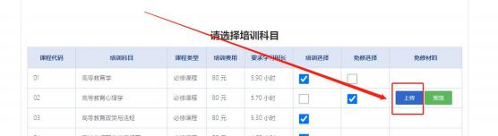

已申请免修的科目的考生系统自动选择该科目免考。

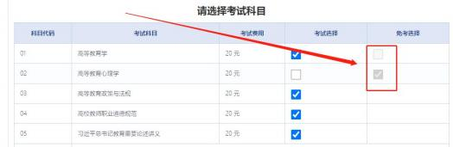

3.3 补考报名

3.3.1 2018 年后的补考考生，具备考试资格的考生，系 统自动判定为补考报名，补考将不再收取培训费用。

3.3.2 2022 年参加培训，不具备考试资格的考生，系统 自动判定为补考报名，补考将不再收取培训费用，要求继续 培训学习。

3.3.3 2018 年前的补考考生务必勾选“是否切换成

2018 年之前的历史人员”，勾选后补考将不再收取培训费 用。

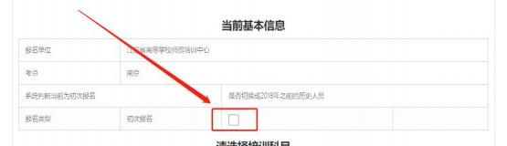

2018 年前的补考考生勾选后需上传历史成绩证明或培 训缴费证明佐证材料。点击“上传 ”按钮，上传相应的佐证 材料。

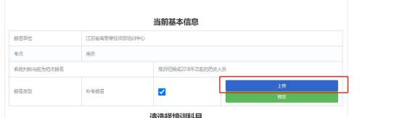

**注意：**

**(1)2018** **年之前参加过岗前培训考试的学员且系统判定** **为初次报名的人员,务必“** **勾选** **”是否切换成** **2018** **年之前的** **历史人员,补考将不再收取培训费用;**

**(2)学员可查询历史成绩,选择需补考的科目。登记错误** **的证件信息或** **2018** **年前历史成绩，需向本校管理员确认;**

**(3)报名成功后，需等待本校管理员审核，本校管理员** **审核通过后，可进行课程线上学习。免修申请的学员在学校** **管理员审核通过后还需省级管理员审核。**

**确认无误后点击“确认报名** **”，界面显示如下：**

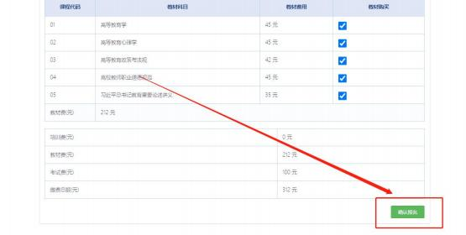

4.报名完成后可点击“修改报名 ”进行查看或修改报名， 审核通过前可点击“取消报名 ”。界面显示如下：

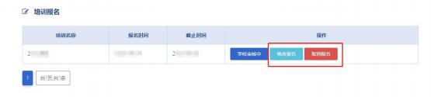

**六、培训学习**

1.课程观看

学校审核通过后，点击“ 岗前培训 ”—“我的培训 ”， 显示如下：



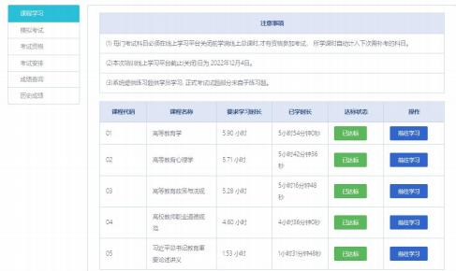

电脑端学习：点击培训科目后的“前往学习 ”可进行电 脑端培训学习。

手机端学习：微信扫描下方二维码，“关注南京师范大 学培训中心公众号 ”，绑定账号密码后进入学习中心，请按 时完成学习任务。

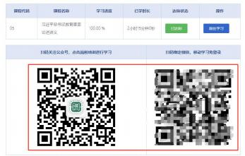

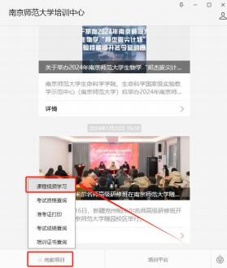

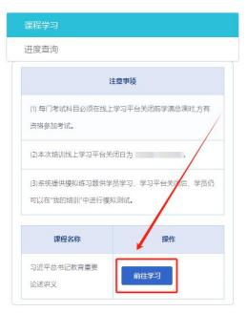

2.模拟练习

点击“ 岗前培训 ”—“我的培训 ”—“课程学习 ”—“前 往学习 ”进入课程学习页面，显示如下：

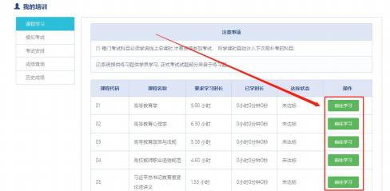

进入课程学习页面后，点击页面中的“课程练习 ”进入 模拟练习页面，显示如下：

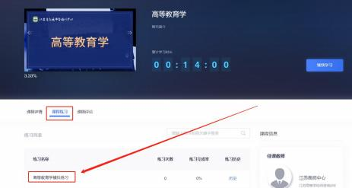

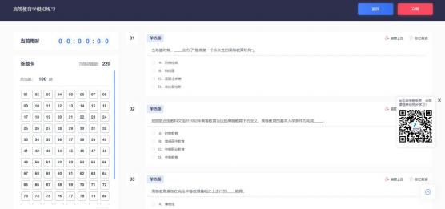

**七、考试资格查询**

电脑端：首页点击“ 岗前培训 ”—“我的培训 ”—“考 试资格 ”，可以进行考试资格查询，显示如下：

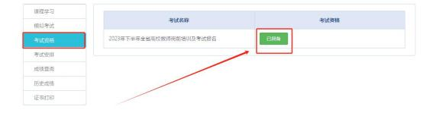

手机端：通过南京师范大学培训中心微信公众号查询， 首页点击“ 岗前培训 ”—“考试资格查询 ”，可以进行考试 资格查询，显示如下：

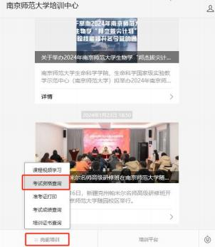

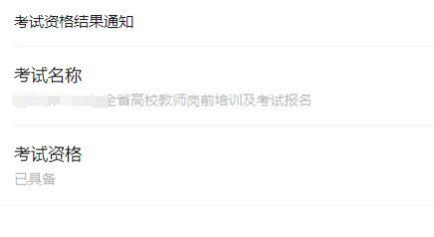

**八、历史成绩查询**

首页点击“ 岗前培训 ”—“历史成绩 ”，可以进行历史 成绩查询，显示如下：

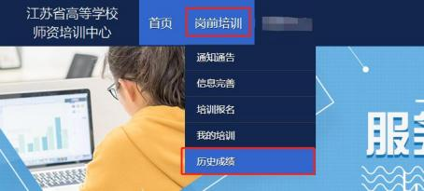

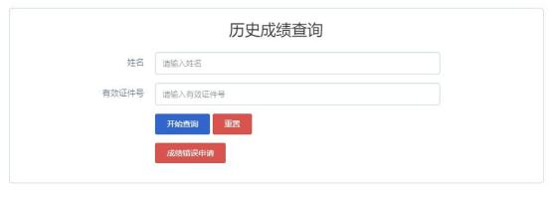

如果参加 2018 年及以后参加考试，但在系统中无法查 询历史成绩（姓名或证件号错误等），可以点击“成绩错误 申请 ”，提交相应证件扫描件（如身份证），输入申请原因 后确认申请，高校管理员审核后，高师中心确认并修改。显 示如下：

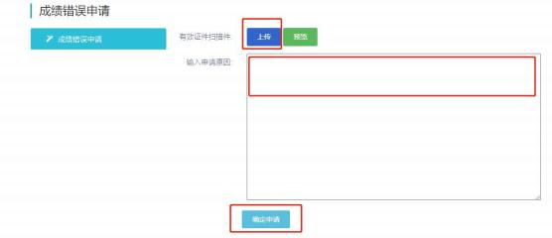

**九、模拟考试**

首页点击“ 岗前培训 ”—“我的培训 ”—“模拟考试 ”， 可以进行模拟考试，显示如下：

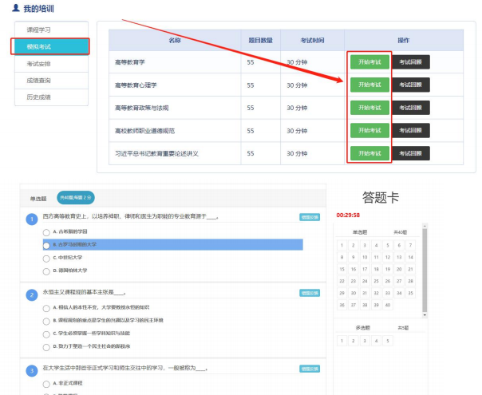

**十、考试安排**

电脑端：学满所有网上课时后，获得考试资格，待系统 考试安排后，在首页点击“ 岗前培训 ”—“我的培训 ”—“考 试安排 ”，可以点击“打印准考证 ”，显示如下：

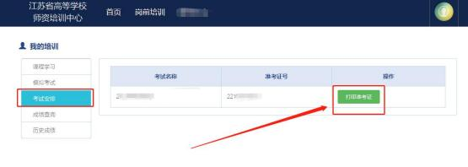

手机端：待系统考试安排后，通过南京师范大学培训中 心微信公众号查询，首页点击“岗前培训 ”—“准考证打印 ”， 可以进行准考证书打印，显示如下：

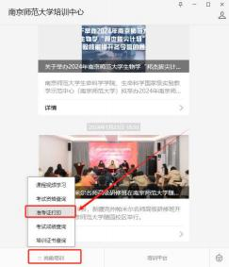

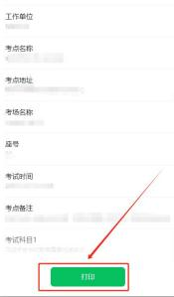

**十一、成绩查询**

电脑端：参加考试后，待系统发布考试成绩，首页点击 “ 岗前培训 ”—“我的培训 ”—“成绩查询 ”，可以查看考 试成绩，显示如下：

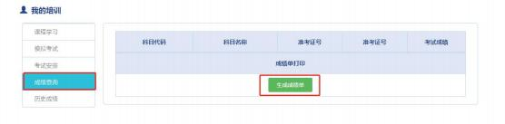

手机端：待系统发布考试成绩后，通过南京师范大学培 训中心微信公众号查询，首页点击“ 岗前培训 ”—“考试成 绩查询 ”，可以进行成绩查询，显示如下：

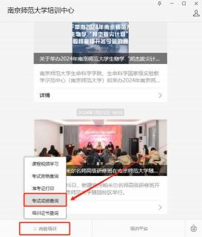

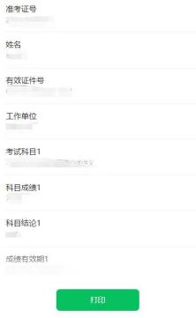

**十二、历史成绩**

首页点击“ 岗前培训 ”—“我的培训 ”—“历史成绩 ”， 可以查看历史成绩，显示如下：

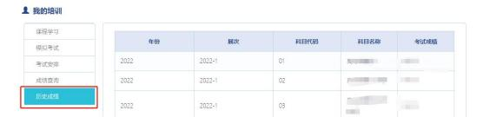

**十三、常见问题解答**

问：如何将多个材料制作为一个 PDF 文档？

答：您好，可以将多个材料制作为一个 WORD 文档(图片 可插入)，再另存为PDF 文档；或者直接用 pdf 工具合并文 件。

问：同时免修高等教育学和高等教育心理学的学员可以 上传一份免修 PDF 材料吗？

答：您好，不可以，需要上传两次，可以是同一份 PDF 文档。

问：证件类型或证件号填写错误怎么办？

答：您好，个人注册信息填写错误的，请联系学校管理 员， 由学校管理员申请更改有关信息。

问：岗前培训系统个人照片底色要求及如何修改问题？

答：您好，个人照片要求白底证件照，报名审核通过后 一般不能修改。

问：用户名密码找回失败或无法注册怎么办？

答：您好，请使用手机验证方式登录。如手机号发生变 更的，请联系学校管理员重置密码。

问：个人工作单位发生变更的如何处理？

答：您好，请登录系统通过信息完善修改工作单位信息。 如已生成合格证，则单位为原单位名称。

问：行政职务如何填写？

答：您好，行政职务据实填写，没有行政职务的填“无 ”.